**の 手 順 書 年 月 日**

**1.**

**2.**

**3.**

**大事な**

**ポイント**

**ケアの**

**手順**



**こんな時には**

**医師に相談**

**日々の**

**観察ポイント**

**ケアの**

**注意点**



**必要な**

**もの**

**ス ト ー マ ケ ア の 手 順 書 年 月 日**

# 大事なポイント

1. **清潔を保つこと: ストーマ周囲の皮膚を洗浄し汚れや排泄物を残さない**
2. **定期的な交換: 定期的に取り替え、密着性と皮膚保護効果を維持する。**
3. **異常の早期発見: 皮膚の赤みやただれ、装具の漏れなどの変化にいち早く気づき、トラブルを未然に防ぐ。**

**ケアの**

**手順**



**必要な**

**もの**

** ストーマ**

**ケアの**

**注意点**

（ パウチ、フランジなど）  クレンジング用品

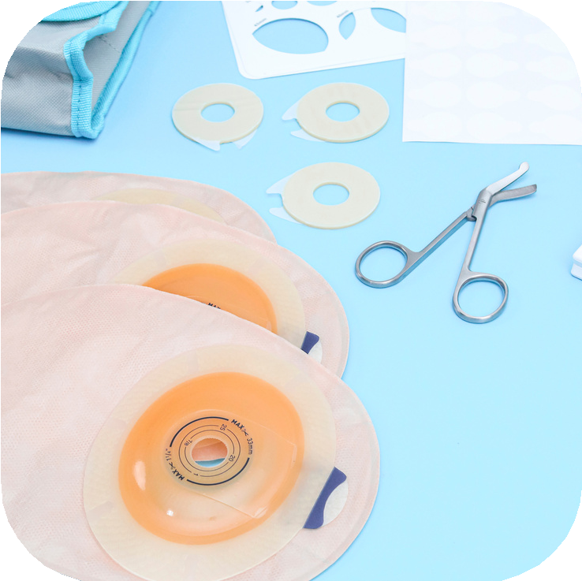（ 石鹸、水、柔らかいタオル）  交換用のストーマ

** 剥離剤**

 ミラー（ 確認用）

・皮膚が完全に乾いている

ことを確認してから

新しいストーマを貼る

・ストーマのサイズや形状が

適切であることを確認する。

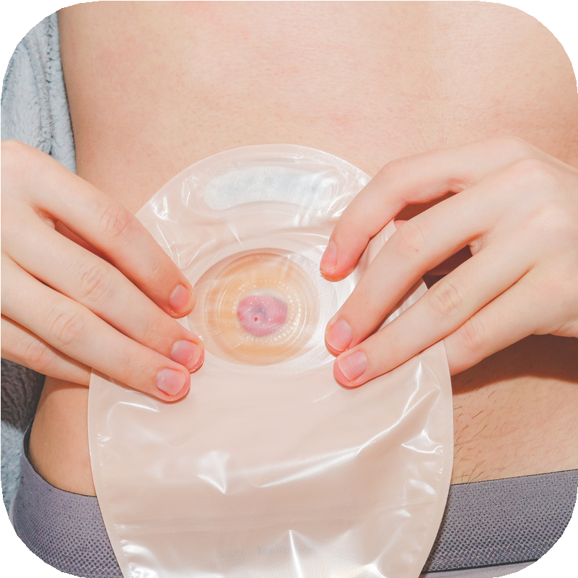

**準備**

**全ての物品を用意し、**

**手を洗う**

**取り外し**

**古いストーマを**

**慎重に取り外す。**

**（必要に応じて**

**剥離剤を使用する）**

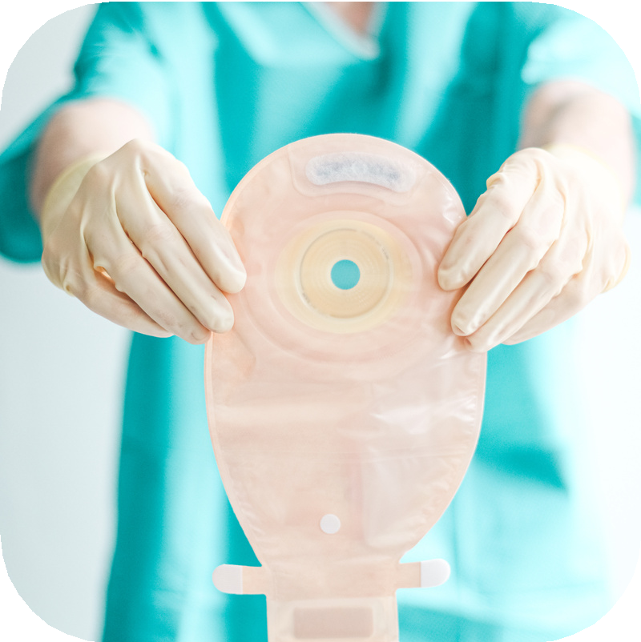

**清潔**

**ストーマ周囲の**

**皮膚をぬるま湯と石鹸で**

**優しく洗う。**

**日々の**

**観察ポイント**

**・皮膚の状態**

**（ 赤み、腫れ、炎症）**

**・ストーマの色や形状**

**（ 正常なピンク色か、 変色していないか）**

**・ストーマのフィット感や漏れ**

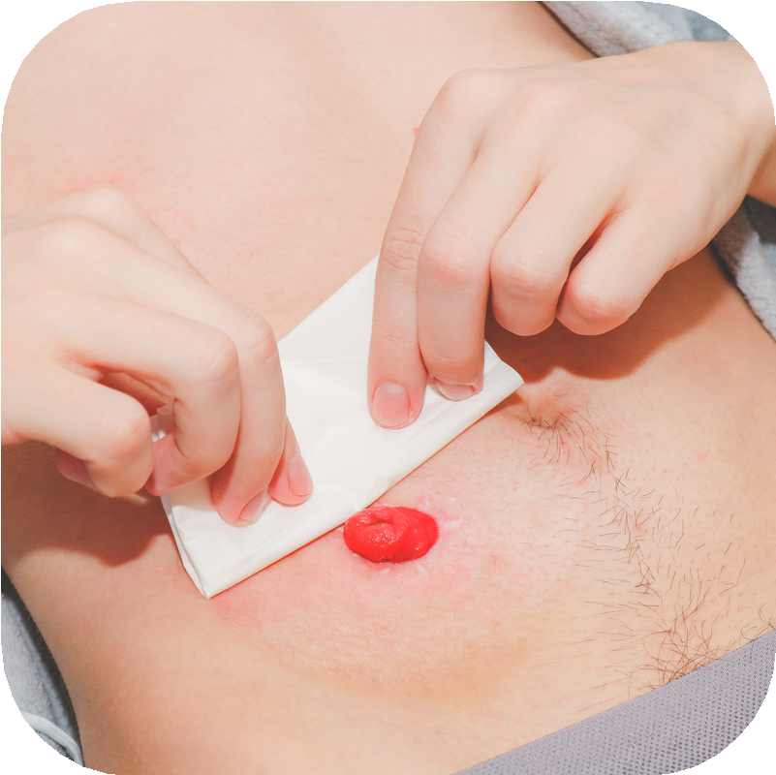

**乾燥**

**皮膚を柔らかいタオルで**

**軽く抑えて乾かす。**

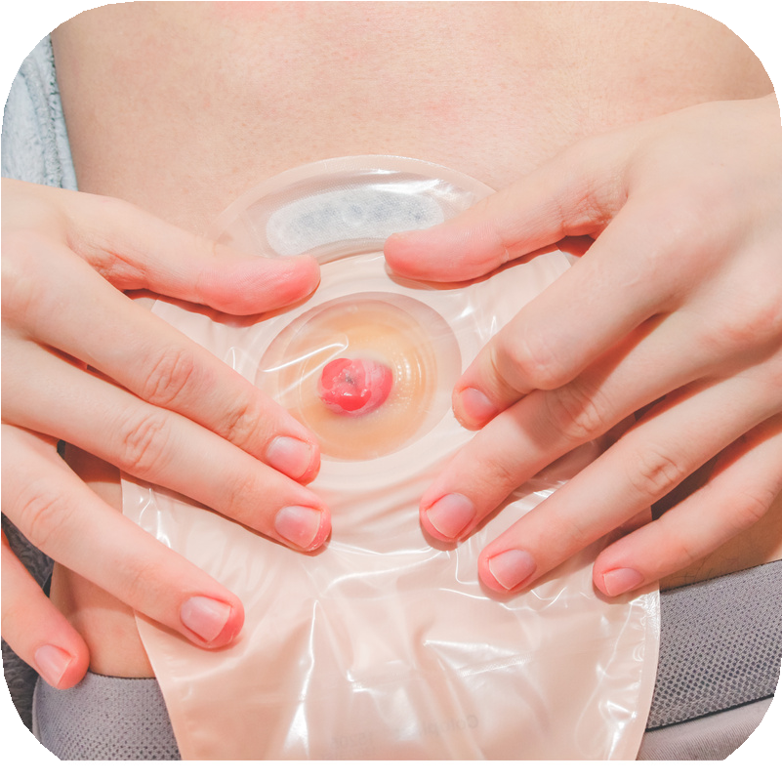

**装着**

**新しいストーマを**

**皮膚にしっかりと**

**貼り付ける。**

・皮膚の異常

（赤み、腫れ、痛み、感染の疑い）

・ストーマの形状や色の変化

（黒ずみ、異常な腫れ）

**・ストーマの漏れが頻繁に起こる**

**・不明な症状や不安がある**



**こんな時には**

**医師に相談**